ПРИМЕР ОЦЕНОЧНОГО СРЕДСТВА
для оценки квалификации
«Арматурщик (4 уровень квалификации)»
(наименование квалификации)

Пример оценочного средства разработан в рамках Комплекса мероприятий по развитию механизма независимой оценки квалификаций, по созданию и поддержке функционирования базового центра профессиональной подготовки, переподготовки и повышения квалификации рабочих кадров, утвержденного 01 марта 2017 года

2017 год
Состав примера оценочных средств

1. Наименование квалификации и уровень квалификации…………………….....3
2. Номер квалификации…………………………………………………………..…3
3. Профессиональный стандарт или квалификационные требования, установленные федеральными законами и иными нормативными правовыми актами Российской Федерации…………………………………………………….3
4. Вид профессиональной деятельности…………………………………………...3
5. Спецификация заданий для теоретического этапа профессионального экзамена………………………………………………………………………………3
6. Спецификация заданий для практического этапа профессионального экзамена………………………………………………………………………………5
7. Материально-техническое обеспечение оценочных мероприятий………..…6
8. Кадровое обеспечение оценочных мероприятий………………………….…7
9. Требования безопасности к проведению оценочных мероприятий……….…8
10. Задания для теоретического этапа профессионального экзамена…….……8
11. Критерии оценки (ключи к заданиям), правила обработки результатов теоретического этапа профессионального экзамена и принятия решения о допуске (отказе в допуске) к практическому этапу профессионального экзамена……………………………………………………………………….…….46
12. Задания для практического этапа профессионального экзамена……………55
13. Правила обработки результатов профессионального экзамена и принятия решения о соответствии квалификации соискателя требованиям к квалификации………………………………………………………………….……64
14. Перечень нормативных правовых и иных документов, использованных при подготовке комплекта оценочных средств………………………………….……64

1. Наименование квалификации и уровень квалификации:
Арматурщик, 4 уровень квалификации
(указываются в соответствии с профессиональным стандартом или квалификационными требованиями, установленными федеральными законами и иными нормативными правовыми актами Российской Федерации)

2. Номер квалификации: 16.02600.02.
(номер квалификации в реестре сведений о проведении независимой оценки квалификации)

3. Профессиональный стандарт или квалификационные требования, установленные федеральными законами и иными нормативными правовыми актами Российской Федерации:
Профессиональный стандарт «Арматурщик» (Приказ Минтруда России от 22.12.2014 №1087н)
Код: 16.026
(наименование и код профессионального стандарта либо наименование и реквизиты документов, устанавливающих квалификационные требования)
4. Вид профессиональной деятельности: выполнение арматурных работ

5. Спецификация заданий для теоретического этапа профессионального экзамена
Знания, умения в соответствии с требованиями к квалификации, на соответствие которым проводится оценка квалификации | Критерии оценки квалификации | Тип и № задания
1 | 2 | 3
Знания требований охраны труда при нахождении на строительной площадке, пожарной безопасности, электробезопасности и безопасности при ведении арматурных работ, правил оказания первой помощи пострадавшему при несчастном случае на производстве | 1 балл (правильный ответ)  0 баллов (неправильный ответ) | 1, 2, 3, 4, 5, 6, 7, 14, 18, 20, 22, 23, 26, 41, 48, 49, 50, 62, 64, 102, 116, 144 –задания с выбором ответа;  115 – задание на установление соответствия
Знание видов и назначения инструмента, оборудования для арматурных работ, требования охраны труда при работе с ним |  | 8, 9, 15, 17, 21, 24, 51, 52, 61, 63, 74, 86, 99, 113, 141, 145 –задания с выбором ответа
Знание видов арматурной стали, ее маркировки, обозначения, свойств и технических характеристик |  | 10, 11, 12, 13, 16, 25, 35, 36, 59, 75, 76, 81, 85, 92, 103,133, 134, 135, 136, 137, 138, 149–задания с выбором ответа
Знание правил чтения рабочих чертежей |  | 27, 28, 29, 30, 65, 80, 90, 91, 104, 111–задания с выбором ответа
Знание правила заготовки арматуры |  | 19, 34, 57, 71, 117, 118, 119–задания с выбором ответа;  88 – задания на установление последовательности
Знание технологии производства арматурных работ, включая армирование конструкций повышенной сложности |  | 31, 32, 33, 37, 38, 39, 40, 42, 43, 44, 45, 53, 54, 55, 56, 58, 60, 66, 67, 68, 69, 70, 72, 73, 77, 78, 79, 82, 83, 84, 93, 94, 95, 96, 97, 98, 100, 101, 105, 106, 107, 108, 109, 110, 114, 120, 121, 122, 123, 124, 125, 126, 127, 128, 129, 130, 131, 132, 139, 140, 142, 147, 148, 150- задания с выбором ответа;  46, 47, 87, 112 – задания на установление последовательности;  89, 143 – задание на установление соответствия

Общая информация по структуре заданий для теоретического этапа профессионального экзамена:
- количество заданий с выбором ответа:142
- количество заданий на установление последовательности: 5
- количество заданий на установление соответствия: 3;
- время выполнения заданий для теоретического этапа экзамена: 1,5 часа.

6. Спецификация заданий для практического этапа профессионального экзамена
Трудовые функции, трудовые действия, умения в соответствии с требованиями к квалификации, на соответствие которым проводится оценка квалификации | Критерии оценки квалификации | Тип и № задания
1 | 2 | 3
ТФ 3.3.3 Сборка и установка сеток и плоских каркасов массой более 100 кг и двойных сеток массой до 100 кг, выверка установленных сеток и каркасов.  ТД: Сборка и монтаж двойных сеток весом до 100 кг | Соответствие:  1. Технологии выполнения работ требованиям:  - СП 70.13330.2012 Несущие и ограждающие конструкции;  - СП 63.13330.2012. Свод правил. Бетонные и железобетонные конструкции. Основные положения. Актуализированная редакция СНиП 52-01-2003;  - СП 52-101-2003. Бетонные и железобетонные конструкции без предварительного напряжения арматуры;  - Типовые технологические карты на производство арматурных работ.  2. Качества применяемого материала требованиям:  - ГОСТ 10922-2012 Арматурные и закладные изделия.  3. Качество выполненных каменных работ требованиям:  - СП 70.13330.2012 Несущие и ограждающие конструкции;  - СП 63.13330.2012. Свод правил. Бетонные и железобетонные конструкции. Основные положения. Актуализированная редакция СНиП 52-01-2003;  - Типовые технологические карты на производство арматурных работ.  4. Соблюдение требований безопасности и охраны труда и противопожарной безопасности требованиям:  - Приказ Минтруда России от 01.06.2015 N 336н "Об утверждении Правил по охране труда в строительстве";  - ТОИ Р-218-35-94 «Типовая инструкция по охране труда для арматурщика»;  - ТИ РО-002-2003 ТИ РО-002-2003 Типовая инструкция по охране труда арматурщиков. | Задание на выполнение трудовых функций, трудовых действий в реальных или модельных условиях, №1 (вариант 1)
ТФ: 3.3.3 Сборка и установка сеток и плоских каркасов массой более 100 кг и двойных сеток массой до 100 кг, выверка установленных сеток и каркасов |  | Задание на выполнение портфолио, №2 (вариант)
ТФ 3.4.2 Сборка и монтаж сеток (независимо от массы), двойных сеток массой более 100 кг и пространственных каркасов; сборка арматуры для конструкций, бетонируемых в подвижной опалубке; изготовление арматурных пучков из отдельных проволок и прядей.  ТД: Сборка и монтаж пространственных каркасов. |  | Задание на выполнение трудовых функций, трудовых действий в реальных или модельных условиях, №1 (вариант 2)
ТФ: 3.4.2 Сборка и монтаж сеток (независимо от массы), двойных сеток массой более 100 кг и пространственных каркасов; сборка арматуры для конструкций, бетонируемых в подвижной опалубке; изготовление арматурных пучков из отдельных проволок и прядей. |  | Задание на выполнение портфолио, №2 (вариант 2)

7. Материально-техническое обеспечение оценочных мероприятий
а) материально-технические ресурсы для обеспечения теоретического этапа профессионального экзамена: помещение, площадью не менее 20м2, оборудованное мультимедийным проектором, компьютером, принтером, письменными столами, стульями; канцелярские принадлежности: ручки, карандаши, бумага формата А4.

б) материально-технические ресурсы для обеспечения практического этапа профессионального экзамена:
- Учебная мастерская или специально-оборудованная закрытая площадка, площадью не менее 50 м2.
- Материалы:
- арматура АIII диаметр 16 мм, количество - 16п/м (нижняя сетка);
- арматура АIII диаметр 14 мм, количество - 12п/м (верхняя сетка);
- проволока вязальная диаметр 1мм – 18п/м;
- арматура АI диаметр 10 мм, количество - 9п/м;
- фиксаторы -40 шт.
- Инструмент, оборудование:
- инвентарные приспособления;
- кусачки или вязальный крючок для вязки арматуры;
- инструменты для резки и гнутья арматуры;
- мерная рейка;
- Средства индивидуальной защиты:
- комбинезон - 1 шт.
- ботинки с металлическим носком 1 пара
- каска строительная -1 шт.
- очки защитные -1 шт.
- наушники (беруши) -1 шт.
- респиратор -5 шт.

8. Кадровое обеспечение оценочных мероприятий
Членами Экспертной комиссии могут быть специалисты, имеющие:
- высшее образование по направлению подготовки в области строительства и опыт работы в должностях, связанных с исполнением обязанностей по выполнению работ по кладке, ремонту и монтажу каменных конструкций или контролю качества выполнения указанных работ не менее 5 лет и соответствующих уровню квалификации не ниже уровня оцениваемой квалификации;
- дополнительное профессиональное образование по дополнительным профессиональным программам, обеспечивающим освоение:
а) знаний:
нормативных правовые актов в области независимой оценки квалификации и особенности их применения при проведении профессионального экзамена;
нормативных правовых актов, регулирующих вид профессиональной деятельности и проверяемую квалификацию;
требований и порядка проведения теоретической и практической части профессионального экзамена и документирования результатов оценки;
порядка работы с персональными данными и информацией ограниченного использования (доступа);
б) умений:
применять оценочные средства;
анализировать полученную при проведении профессионального экзамена информацию, проводить экспертизу документов и материалов;
проводить осмотр и экспертизу объектов, используемых при проведении профессионального экзамена;
проводить наблюдение за ходом профессионального экзамена;
принимать экспертные решения по оценке квалификации на основе критериев оценки, содержащихся в оценочных средствах;
формулировать, обосновывать и документировать результаты профессионального экзамена;
использовать информационно-коммуникационные технологии и программно-технические средства, необходимые для подготовки и оформления экспертной документации;
организации проведения центром оценки квалификаций независимой оценки квалификации в форме профессионального экзамена.
- документальное подтверждение квалификации эксперта со стороны Совета по профессиональным квалификациям;
- отсутствие ситуации конфликта интереса в отношении конкретных соискателей.

9. Требования безопасности к проведению оценочных мероприятий
Устанавливаются в соответствии с:
- ТОИ Р-218-35-94 «Типовая инструкция по охране труда для арматурщика»;
- ТИ РО-002-2003 ТИ РО-002-2003 Типовая инструкция по охране труда арматурщиков.
- Приказ Министерства труда и социальной защиты РФ от 1 июня 2015 г. N 336н "Об утверждении Правил по охране труда в строительстве";
- СНиП 12-03-2001 "Безопасность труда в строительстве. Часть 1. Общие требования";
- СНиП 12-04-2002. «Безопасность труда в строительстве. Часть 2. Строительное производство».

10. Задания для теоретического этапа профессионального экзамена

1. Какие мероприятия должен выполнить арматурщик перед началом работы до получения задания у бригадира или руководителя работ? (выберите 3 правильных ответа)
1. проверить рабочее место и подходы к нему на соответствие требованиям безопасности
2. подготовить средства индивидуальной защиты и проверить их исправность
3. одеть спецодежду, спецобувь и каску установленного образца
4. подобрать технологическую оснастку, инструмент и проверить их соответствие требованиям безопасности
5. проверить целостность опалубки и поддерживающих лесов
6. предъявить руководителю работ удостоверение о проверке знаний безопасных методов работ

2. Какие действия запрещается производить с лесов и подмостей? (выберите 4 правильных ответа)
1. работать с непроверенных лесов и подмостей
2. работать с настилов, уложенных на опоры из кирпича или бочек
3. перегружать леса и подмости арматурой и другими материалами.
4. работать с лесов и подмостей, выполненных из досок толщиной менее 50мм
5. работать с настилов, уложенных на опоры из стоек
6. сбрасывать с высоты инструмент и обрезки металла

3. Чем необходимо покрывать настилы для предохранения от возгорания при выполнении сварочных работ с лесов, подмостей и люлек? (выберите 2 правильных ответа)
1. листовым железом
2. листом пластмассы
3. листовым асбестом
4. листом фанеры

4. Какие из перечисленных мер предосторожности следует принимать во избежание поражения электрическим током при электротермическом способе натяжения арматурных стержней? (выберите 5 правильных ответов)
1. укладывать стержни на контакты и вынимать их только при снятом напряжении
2. напряжение в нагреваемых стержнях не должно превышать 42 В
3. напряжение в нагреваемых стержнях не должно превышать 60 В
4. нагретые стержни брать за холодные концы
5. нагретые стержни брать только после полного остывания
6. обслуживающий персонал должен находиться по бокам формы, вмещающей арматуру
7. пользоваться резиновыми диэлектрическими перчатками, галошами и ковриком
8. пользоваться перчатками и защитными фартуками

5. Какие мероприятия первой помощи нужно оказать при получении ранений на строительной площадке? (выберите 3 правильных ответа)
1. промывать рану водой или каким-либо лекарственным веществом
2. наложить стерильный перевязочный материал на рану
3. засыпать рану порошками и покрывать мазями
4. перевязать рану бинтом
5. вскрыть имеющийся в аптечке первой помощи индивидуальный пакет
6. стереть с раны песок, землю и другие загрязнения

6. Какую первую помощь нужно оказать при переломах и вывихах? (выберите 2 правильных ответа)
1. смазывать место перелома йодом с целью предотвращения заражения раны
2. обеспечить спокойное и наиболее удобное положение для поврежденной конечности
3. попытаться вправить поврежденную конечность
4. наложить холодный компресс на поврежденную конечность
5. вызвать врача

7. Какие средства оказания первой помощи должны быть в санитарно-бытовых помещениях? (выберите 3 правильных ответа)
1.фиксирующие шины
2.средства индивидуальной защиты
3.аптечка с медикаментами
4.носилки
5. кислородные подушки

8. Какие требования техники безопасности обязан соблюдать арматурщик при резке арматурной стали дисковой пилой? (выберите 3 правильных ответа)
1. выполнять резку только после проведения специального инструктажа
2. выполнять резку в защитных очках
3. при обнаружении повреждений и дефектов в диске пилы прекратить работу и сообщить об этом механику
4. арматурную сталь держать под тупым углом к диску пилы
5. арматурную сталь держать под прямым углом к диску пилы

9. Какие меры безопасности должен соблюдать арматурщик при резке и гнутье арматурной стали на ручном станке? (выберите 2 правильных ответа)
1. убедиться в прочном креплении станка к верстаку
2. арматурную сталь держать под прямым углом к станку
3. оградить арматуру в верхней части сплошным кожухом
4. не допускать удлинения рычага (рукоятки) трубами или каким-либо предметом

10. Какие виды стали используются для изготовления арматуры? (выберите 3 правильных ответа)
1. малоуглеродистые
2. низколегированные
3. высоколегированные
4. углеродисто-конструкционные
5. горячекатанные

11. Арматурная сталь каких классов изготовляется горячекатаной? (выберите 4 правильных ответа)
1 А-I (А240)
2. А-II (А300)
3. A-III (А400)
4. A-IV (А600)
5. A-V (А800)
6. A-VI (A1000)

12. Арматурную сталь какого (каких) классов изготовляют периодического профиля? (выберите 3 правильных ответа)
1.А-I (А240)
2 А-II (А300)
3.А-III (А400)
4.A-IV (A600)

13. Какую арматуру НЕ используют для армирования железобетонных конструкций? (выберите 2 правильных ответа)
1. горячекатаную гладкую диаметром 6-40 мм
2. горячекатаную периодического профиля диаметром 6-40 мм
3. холоднокатаную диаметром 6-12 мм
4. термомеханически упрочненную периодического профиля диаметром 6-40 мм
5. холоднодеформированную периодического профиля диаметром 3-12 мм
6. горячекатаную периодического профиля диаметром 6-12мм

14. Что необходимо проверить арматурщику непосредственно перед выполнением работ по натяжению арматурной стали? (выберите 3 правильных ответа)
1. качество ранее выполненных работ
2. надежность опалубки
3. исправность креплений зажимных плит и захватов
4. отсутствие дефектов в арматуре
5. исправность инструмента
6. рабочую документацию
7. исправность гидравлических насосов или домкратов

15. Какие требования предъявляются к двусторонним верстакам для заготовки арматуры? (выберите 2 правильных ответа)
1. должны быть разделены продольной металлической сеткой с ячейками размером 50 x 50 мм, высотой 1 м над верстаком
2. должны быть заземлены
3. должны быть разделены продольной металлической сеткой с ячейками размером 70 x 70 мм, высотой 1, 5 м над верстаком
4. должны быть прочно прикреплены к полу

16. Как обозначается класс или классы арматуры по прочности на растяжение? (выберите 3 правильных ответа)
1. А - для горячекатаной и термомеханически упрочненной арматуры
2. В - для холоднодеформированной арматуры
3 .С – для термически стройкой арматуры
4. П – для арматуры периодического профиля
5. К - для арматурных канатов

17. Какое из представленного оборудования используется для резки арматуры? (выберите 2 правильных ответа)
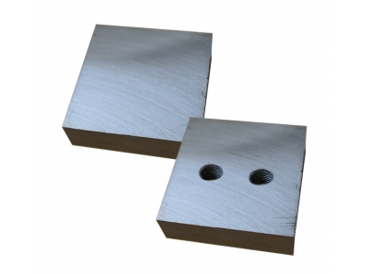  1 | 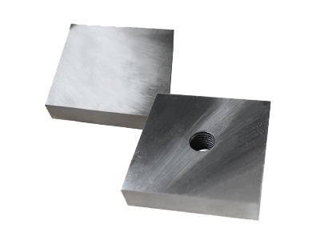  2
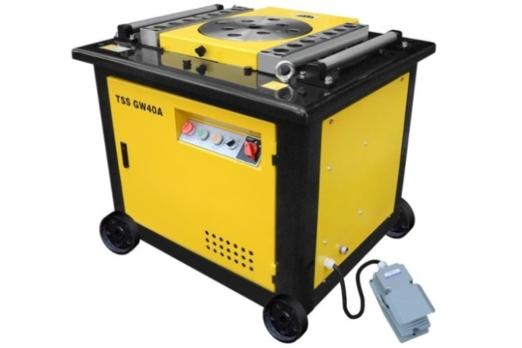  Рис. 3. | 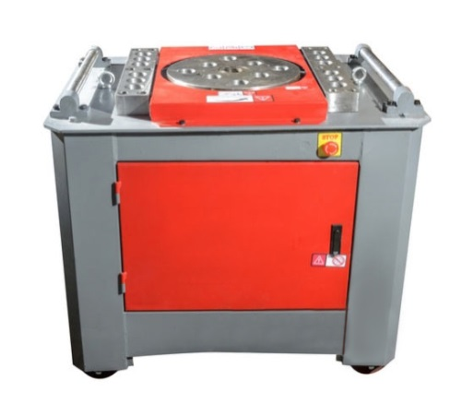  Рис. 4.
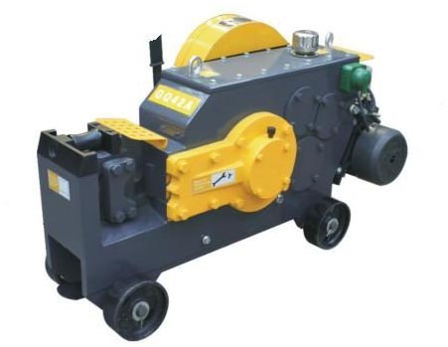  Рис. 5. | 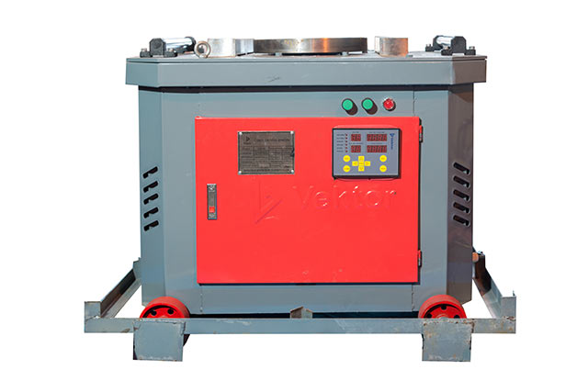  Рис. 6
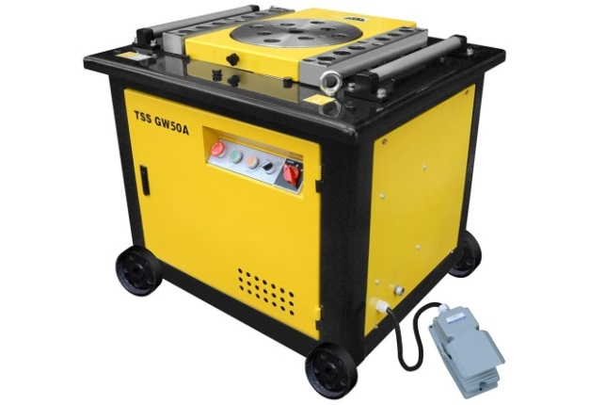  рис. 7 | 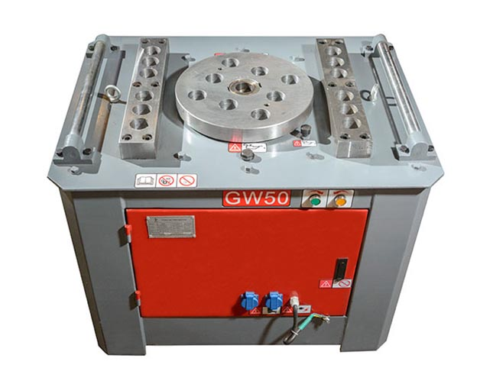  Рис. 8
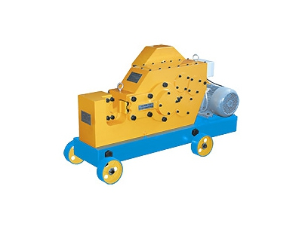
Рис.9

18. В каких случаях разрешается ходить по уложенной арматуре?
1. если на опалубке установлены специальные мостики на козелках шириной не менее 0,6 м;
2. если оборудованы специальные трапы шириной 0,4 м, установленные между щитами опалубки;
3. если на опалубке установлены фиксаторы, выполненные из арматуры
4. если арматура является стеклопластиковой

19. При гибке нескольких стержней арматуры одновременно арматурщики обязаны следить за тем, чтобы все стержни находились в…
1. разных перпендикулярных друг другу плоскостях
2. одной горизонтальной плоскости
3. одной вертикальной плоскости
4. одном пучке

20. Какие меры безопасности необходимо предпринять во время натяжения арматуры у стендов?
1. выставить временный знак ограничения прохода к стенду
2. зажигать красную сигнальную лампочку.
3. включать звуковой сигнал, предупреждающий о том, что производится натяжение арматуры на стенде
4. включить сигнальную сирену

21. Чем должны быть дополнительно оборудованы станки для резки и правки арматурной стали для безопасного ведения работ?
1. электроприводами
2 заземленнием
3. местными отсосами
4. огражденнием

22. Какую группу по электробезопасности должен иметь арматурщик, работающий на станках с электроприводом?
1. вторую
2. третью
3. четвертую
4. пятую

23. При какой длине отрезков арматурной стали запрещается резка на приводных станках без приспособления, предохраняющего от ранения?
1. менее 0,3 м
2. менее 0,4 м
3. менее 0,5 м
4. менее 0,6 м

24. Что должна обеспечивать регулировка противовеса дисковой пилы?
1. приведение пилы в рабочее состояние включением пилы в электросеть, а отвод в нерабочее состояние отключением пилы от электросети.
2. приведение пилы в рабочее состояние только при приложении усилия арматурщика к ее рукоятке, а отвод в нерабочее состояние автоматически после снятия усилия
3. обеспечение работы пилы без приложении усилия арматурщика к ее рукоятке, а отвод в нерабочее состояние отключением пилы от электросети

25. Арматурные канаты какого диаметра используются при армировании железобетонных конструкций?
1. 3-16 мм
2. 3-18 мм
3. 6-15 мм
4. 6-50 мм

26. На какой высоте осуществляются работы, представленные на схеме?
1. более 1 м
2. более 1,3 м
3. более 1,5 м
4. более 1,8 м

27. Под каким номером на представленном рисунке указаны выпуски арматуры в сопряжении балок и плит?
1. 1
2. 2
3. 3
4. 4
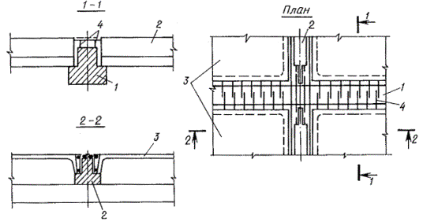

28. Под каким номером на представленном рисунке указана надопорная арматура в сопряжении плит?

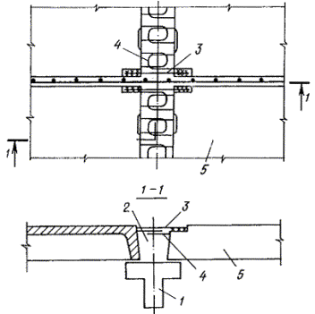
1. 1
2. 2
3. 3
4. 4
5. 5

29. Под каким номером на представленном рисунке узла сопряжения ригеля с колонной указаны выпуски арматуры колонны?
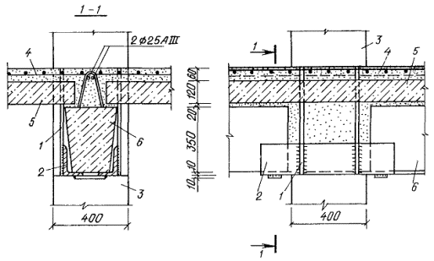
1. 1
2. 2
3. 3
4. 4
5. 5
6. 6

30. Что означает условное обозначение «12», представленное на чертеже?
1. номер позиции
2. диаметр арматуры
3. количество штук арматуры
4. класс арматуры

31. Допускается ли попадание смазки опалубки на арматуру и закладные детали?
1. допускается при условии выполнения работ в летнее время
2. допускается при условии выполнении работ в зимнее время
3. не допускается

32. Каким образом очищается опалубка и арматура массивных конструкций перед бетонированием?
1. сжатым или горячим воздухом
2. паром или горячей водой
3. холодной водой
4. солевым раствором

33. Арматурные каркасы какой массы подают и устанавливают в проектное положение с помощью крана?
1.более 50 кг
2. более 100 кг
3.более 150 кг
4.более 200 кг

34. Каким образом следует производить вытяжку арматуры?
1. с помощью транспортных средств
2. при помощи лебедки с дистанционным управлением
3. расправлять витки руками
4. с помощью станка

35. Каким классом обозначается гладкая арматура?
1. А240 (A-I);
2. А300 (А- II ),
3. А400 (А- III , А400С)
4. А500 (А500С, А500СП)
5. В500 (Bp-I, B500C)

36. Что означает буква С в классификации арматуры?
1. свариваемая
2. стальная
3. термически стойкая
4. сертифицированная

37. Какие допускаются предельные отклонения от проекта в расстоянии между рядами арматуры для конструкций толщиной более 1м?
1. отклонения ±10 мм
2. отклонения ± 15 мм
3. отклонения ± 20 мм
4. отклонения ± 25 мм

38. Какой должна быть толщина защитного слоя бетона для арматуры?
1 не менее диаметра стержня арматуры
2 не менее 10 мм
3 не менее 20мм
2. не менее двух диаметров стержней арматуры

39. Каким образом должны закрепляться в опалубке арматурные каркасы длиной более 10 м?
1. в одной точке сваркой
2. не менее чем в двух точках
3. не менее чем в трех точках
4. не менее чем в четырех точках

40. Каким образом определяется центр тяжести арматурных каркасов и сеток при отсутствии данных о его положении?
1. пробным подъемом на высоту не более 10 см
2. пробным подъемом на высоту не более 20 см.
3. пробным подъемом на высоту не более 25 см
4. пробным подъемом на высоту не более 30 см

41. Через какое расстояние по высоте необходимо устраивать настил с ограждениями, имеющими перила и бортовые доски, при сборке арматуры колонн и других высоких вертикальных конструкций?
1. 1 м
2. 1.5 м
3. 2 м
4. 2,5 м

42. Каким образом должны быть защищены полости конструкций от промерзания в зимнее время года после установки арматуры и опалубки до укладки бетонной смеси?
1. прогреты паром
2. закрыты брезентом
3. обдуты сжатым воздухом
4. укрыты теплоизоляционным материалом

43. Каким образом удаляется наледь с конструкций перед укладкой бетонной смеси, если они не были защищены от промерзания?
1. прогреть паром
2 продуть горячим воздухом
3. облить горячей водой
4. очистить специальной щеткой

44. Каким образом должна быть подготовлена опалубка и бетонная подготовка в местах установки арматурных изделий в зимнее время года?
1.удален мусор, грязь, снег и лед
2. выполнен прогрев опалубки и основания
3. удален мусор, снег и наледь и выполнен прогрев опалубки основания
4. выполнен прогрев опалубки основания, а после удален мусор, снег и наледь

45. Можно ли использовать при электродном прогреве бетона в зимнее время года в качестве электродов арматуру бетонируемой конструкции?
1.Можно, при условии срочной необходимости прогрева бетона
2. Нельзя
3. Можно, при условии использования стеклопластиковой арматуры
4. Можно, при условии, что выпуск арматуры имеет длину более 10 см.

46. Опишите последовательность выполнения армирования ленточных фундаментов из готовых плоских сеток и каркасов
Ответ запишите в виде последовательности порядковых номеров перечисленных технологических операций в форме «№-№-№-№-№»
№ | Технологическая операция
1. | укладка нижнего ряда плоских сеток краном или вручную
2. | проведение выверки установленных сеток и каркасов с составлением акта на скрытые работы
3. | установка плоских каркасов вручную с нахлестом не менее 25 – 30 d арматуры с фиксированием их между собой горизонтальными металлическими стержнями
4. | установка пластмассовых фиксаторов в нижней части фундаментов для образования защитного слоя бетона, толщина которого определяется проектом
5. | установка и закрепление временных металлических подставок (фиксаторы, шаблоны) с шагом 0,8 - 1,2 метра по длине фундамента с последующей укладкой верхнего ряда сеток краном или вручную

47. Перечислите порядок работ по устройству монолитных железобетонных продольных стыков по плите проезжей части тавровых и двутавровых балок
№ | Технологическая операция
1. | стыки бетонируются, проводятся технологические операции по уходу и при необходимости прогреву
2. | выпуски арматуры из плиты выправляются, очищаются от грязи и коррозии
3. | связывается или сваривается арматурный каркас продольного стыка
4. | производится сварка выпусков или устраиваются стыки выпусков внахлестку
5. | устанавливается верхняя и нижняя продольная арматура стыка плиты по проекту
6. | подвешиваются щиты опалубки продольного стыка

48. Какими приспособлениями должен пользоваться арматурщик при спуске в котлованы и траншеи? (выберите 2 правильных ответа)
1. стремянки
2. распорки креплений
3. приставные лестницы
4. лебедки

49. Что необходимо выполнять перед подъемом арматурных каркасов или сеток грузоподъемными кранами и механизмами? (выберите 3 правильных ответа)
1. осмотреть зону подъема и перемещения грузов и убедиться в том, что в этой зоне нет людей
2. осмотреть зону подъема и перемещения грузов и убедиться в том, что на площадке нет посторонних предметов или грузов
3. проследить за тем, чтобы поднимаемый груз не превышал 100 кг
4. пользоваться оттяжками, чтобы груз не раскачивался
5. проследить за тем, чтобы на поднимаемом грузе не было посторонних предметов
6. пользоваться страховочными приспособлениями, чтобы груз не раскачивался

50. Каким образом необходимо обезопасить токоведущие части электроустановок? (выберите 3 правильных ответа)
1. изолировать
2. оборудовать безопасными предохранительными вставками
3. оградить
4. разместить в местах, недоступных для случайного прикосновения к ним

51. Какие меры безопасности должен соблюдать арматурщик при гибке арматурных стержней на станках с механическим приводом? (выберите 3 правильных ответа)
1. остановить гибочный диск перед закладкой арматурных стержней
2. оградить место перехода арматурной стали с вертушки на станок, а также длинномерные стержни, выступающие за габариты станка
3. использовать арматурные стержни, диаметр которых не превышает допускаемый для применяемого станка
4. осуществлять заправку концов проволоки или катанки из бухты в правильный барабан, а также в ролики станка при отключенном электродвигателе
5. заменять упоры и гибочные пальцы только после остановки станка

52. Какие требования безопасности должны соблюдаться при заготовке арматуры на двухсторонних верстаках? (выберите 2 правильных ответа)
1. верстаки должны быть заземлены
2. верстаки должны быть расположены в изолированном помещении
3. верстаки должны быть прочно прикреплены к полу
4. верстаки должны быть разделены продольной металлической сеткой

53. Укажите, какие из представленных на рисунке закладных деталей являются открытого типа? (выберите 4 правильных ответа)

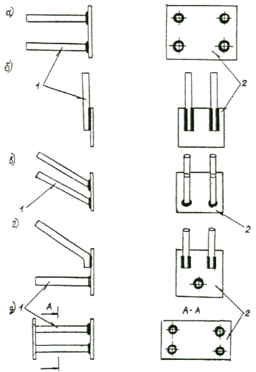

1. а
2. б
3. в
4. г
5. д

54. Каким образом осуществляется анкеровка поперечной арматуры? (выберите 2 правильных ответа)
1. путем загиба и охвата продольной арматуры
2. приваркой к продольной арматуре
3. соединением внахлест

55. Какой арматурой армируют железобетонные колонны?
- продольной, симметричной арматурой
- вертикальной и горизонтальной арматурой
- продольной арматурой в двух направлениях
верхней и нижней продольной арматурой

56. Укажите схемы армирования вертикальных элементов железобетонных конструкций гидротехнических сооружений? (выберите 4 правильных ответа)
1. наклонные армофермы с вертикальными стояками
2. вертикальные армофермы с горизонтальными армопакетами
3. горизонтальные и наклонные армофермы с вертикальными армопакетами
4. горизонтальные армофермы с вертикальными армопакетами
5. армоблоки, в которых объединяется рабочая арматура всех направлений
6. армопанели, включающие рабочую арматуру двух направлений, спаренные армопанели или односторонние
7. армоблоки, в которых объединяется несущая вспомогательная арматура

57. Каким образом должны быть подготовлены стержни арматуры для укладки в опалубку в зимнее время года? (выберите 3 правильных ответа)
1. обработаны тосолом
2. обезжирены
3. очищены льда и снега
4. прогреты до температуры 15^{о}С
5. очищены от налета ржавчины

58. Какие способы натяжения стержневой арматуры всех классов применяются строительстве? (выберите 2 правильных ответа)
1. механический способ
2. ручной способ
3. электротермический способ
4. гидравлический

59. Виды какой арматурной стали применяются в качестве напрягаемой стержневой арматуры для предварительно напряженных железобетонных изделий? (выберите 3 правильных ответа)
1. горячекатанная класса A-IV, марок 80С и 20ХГ2Ц
2. термически упрочненная классов Ат-IV, Aт-V и Ат-VI
3. горячекатанная класса A-I1, марок 80С и 20ХГ2Ц
4. горячекатаная класса A-V, марки 23Х2Г2Т (ЧМТУ 1-177-67)
5. горячекатаная класса A-1

60. Какие виды временных концевых анкеров следует применять для закрепления стержневой напрягаемой арматуры? (выберите 3 правильных ответа)
1. стальные спрессованные в холодном состоянии шайбы
2. муфты
3. высаженные головки
4.зажимы
5. фиксаторы
6. приваренные коротыши

61. Каким образом допускается закладывать арматурную сталь на приводном станке для гнутья?
1. конвейером при работе станка
2. только при остановленном диске
3. небольшим количеством, не останавливая работу диска

62. Где запрещается находиться арматурщику во время подъема и монтажа армированных конструкций?
1. вблизи электропроводов и электрооборудования
2. в плохо освещенных местах
3. под лесами и подмостями

63. Какое оборудование применяется для соединения арматурных стержней в плоские каркасы и сетки?
1.одноточечные сварочные машины
2. приводные станки с гидравлическим приводом
3. приводные станки с электромеханическим приводом
4. приводные станки с пневматическим приводом

64. Какие меры безопасности необходимо предусмотреть в местах, где осуществляется предварительное натяжение арматуры?
1. не допускается нахождение и проход людей, не задействованных в процессе натяжения
2. места должны быть ограждены сеткой или щитами
3. места должны быть обозначены знаками безопасности
4. места должны быть изолированы от попадания влаги

65. Что изображено на схеме армирования?
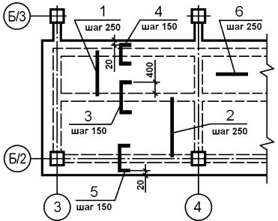

1. Расположение участков с отдельными стержнями
2. Расположение участков с одинаковыми каркасами
3. Расположение элементов монолитной железобетонной конструкции
4. Расположение участков с одинаковыми сетками

66. С учетом требований какого документа осуществляется установка вязаной арматуры в опалубочные формы?
1. проекта производства работ
2. проекта организации строительства
3. акта освидетельствования скрытых работ
4. исполнительной схемы

67. Какое количество точек крепления в опалубке должны иметь арматурные каркасы, длиной более 10 м?
1. не менее четырех
2. не менее трех
3. не менее двух
4. одну

68. Каким образом должна быть очищена опалубка и арматура массивных конструкций от снега и наледи перед бетонированием?
1. паром
2. сжатым воздухом
3. горячей водой
4. специальной щеткой

69. Какое расстояние должно быть между стержнями вертикальной арматуры в железобетонных стенах?
1. не более двукратной высоты сечения элемента и не более 400 мм
2. не менее диаметра арматуры и не менее 25 мм.
3. не менее двух диаметров арматуры и не менее 20 мм.
4. не более полуторакратной высоты сечения элемента и не более 300 мм

70. Что должна обеспечивать анкеровка арматуры в железобетонных конструкциях?
1. прочность конструкции
2. восприятие расчетных усилий в арматуре в рассматриваемом сечении
3. стойкость к коррозии
4. стойкость к воздействию высоких температур

71. Где осуществляется изготовление объемных (пространственных) арматурных каркасов?
1. в кондукторах на специализированных установках с помощью контактной сварки
2. на строительной площадке с помощью дуговой сварки и вязки
3. на заводах-изготовителях с помощью контактной сварки
4. непосредственно на месте монтажа

72. Для бетонирования каких конструкций применяется скользящая (подвижная) опалубка?
1. фундаментов зданий и сооружений, длиной более 20 м
2. колонн и балок, высотой более 15 м
3. вертикальных стен зданий и сооружений, высотой более 40 м
73. Устанавливается ли расчетная арматура в массивных бетонных конструкциях гидротехнических сооружений - массивно-контрфорсных плотинах, высоких арочных и арочно-гравитационных плотинах, массивных гравитационных устоях плотин и головах судоходных шлюзов?
1. устанавливается, при условии строительства плотины в условиях холодного климата
2. устанавливается, при условии строительства плотины в условиях жаркого климата
3. не устанавливается
4. устанавливается, при условии строительства плотины в условиях знакопеременных температур

74. Угол между ветвями стропов общего назначения не должен превышать 90° по диагонали. С помощью какого приспособления необходимо осуществлять строповку арматурного изделия в случае если габариты стропуемых грузов не позволяют выполнить указанное требование?
1. стропы
2. петли
3. цапфы
4. траверсы
5. рамы

75. Каким буквенным символом обозначается класс арматуры по прочности на растяжение для холоднодеформированной арматуры?
1. А
2. B
3. К
4. Х

76. Какую арматуру следует предусматривать в качестве ненапрягаемой в предварительно напряженных железобетонных конструкциях?
1. горячекатаную класса А240
2. горячекатаную и термомеханически упрочненную периодического профиля классов А600, А800 и А1000
3. холоднодеформированную периодического профиля классов от Вр 1200 до Вр 1600
4. канатную 7-проволочную (К7) классов К1400, К1500, К1600, К1700

77. Как определяют высоту выступов арматуры?
1. как среднее арифметическое значение трех измерений, проведенных на участке длиной 1 м
2. как среднее арифметическое значение массы двух образцов длиной 1 м
3. среднеарифметическое значение измерений в середине двух соседних выступов каждого ряда рифления с точностью 0,01 мм

78. Какие допускаются предельные отклонения размеров арматурных изделий от проектных, если габаритный размер и расстояние между крайними стержнями по длине арматурного изделия до 4500мм?
1. ± 10мм
2. ±15мм
3. ± 20мм
4. ± 25мм

79. Какие допускаются предельные отклонения для длины плоских сеток?
1. ± 10мм
2. ± 15мм
3. ± 20мм
4. ± 25мм

80 . Что означает представленное условное обозначение «8» на чертеже?
1. номер позиции
2. диаметр арматуры
3. класс арматуры
4. количество арматурных стержней

81. Из каких элементов состоит кондуктор-шаблон для сборки каркасов?
1. отдельных рам с фиксирующими стойками, объединенными передвижными поддерживающими планками
2. отдельных блоков с фиксирующими стойками и четырех рам с поддерживающими планками
3. арматурных стержней, соединенных сваркой
4. из деревянных ферм, соединенных между собой заклепками

82. Каким образом должны быть защищены выпуски арматуры забетонированных конструкций в зимнее время года?
1. укрыты или утеплены на высоту не менее чем 0,5 м
2. обеспечены по всей длине электродным прогревом
3. обмотаны полностью пленкой на высоту не менее чем 1 м
4. протерты солевым раствором

83. Допустимо ли в зимнее время года в предварительно напряженных железобетонных конструкциях применять бетон с противоморозными добавками?
1. Допустимо в случае, если среднесуточная температура воздуха выше 0 ^{о}С
2. Допустимо в случае, если влажность воздуха более 90%
3. Допустимо в случае, если необходимо предотвратить замерзание бетона
4. Не допустимо

84. Для какой арматуры применяется прямая анкеровка и анкеровка с лапками?
1. растянутых гладких стержней
2. сжатой арматуры
3. арматуры периодического профиля
4. предварительно напряженной

85. Какова должна быть скорость деформирования напрягаемой стали?
1. не более 10 см/мин
2. не более 15 см/мин
3. не более 20 см/мин
4. не более 30 см/мин

86 Для чего необходимо проводить протарирование гидравлических домкратов?
1. для поддержания гидравлического домкрата в исправном состоянии
2. для исключения потерь натяжения арматуры из-за трения
3. для увеличения скорости натяжения
4. для уменьшения скорости натяжения

87. Опишите последовательность армирования стены в массиве агрегатных блоков со спиральной камерой
Ответ запишите в виде последовательности порядковых номеров перечисленных технологических операций в форме «№-№-№-№-№»

№ | Технологическая операция
1. | за стальной оболочкой сталежелезобетонной спиральной камеры устанавливается кольцевая арматура, замкнутая на статор турбины
2. | по поверхности кольцевой арматуры устанавливается торовая арматура
3. | устанавливается расчетная арматура
4. | по периметру агрегатного блока осуществляется армирование в виде спаренных сеток арматуры со стержнями диаметром 25-32 мм и шагом 20-25 см
5. | к статору турбины привариваются вертикальные стержни арматуры, являющиеся основой для формирования армокаркаса шахты турбины. Если шахта турбины имеет стальную облицовку, то к ней привариваются анкеры, заводимые за армокаркас шахты

88. Опишите последовательность сборки пространственных арматурных каркасов из отдельных плоских элементов (сеток, каркасов) на приобъектной площадке
Ответ запишите в виде последовательности порядковых номеров перечисленных технологических операций в форме «№-№-№-№-№-№-№»
№ | Технологическая операция
1. | укладывается верхняя сетка
2. | осуществляется выверка геометрических размеров
3. | боковые сетки временно закрепляют в проектное положение фиксаторами, или коротышами электроприхваткой
4. | снимаются временные крепления
5. | к нижней сетке, уложенной на подкладки, приставляются боковые сетки
6. | производят электросварку горизонтальных и вертикальных стержней
7. | производится приварка верхней сетки к боковым сеткам

89. Соотнесите представленные в колонке А схемы вязки арматурных стержней и их названия из колонки Б
Ответ запишите в форме: «№ схемы – буквенный порядковый номер способа вязки»
Колонка А (Схема) | Колонка Б (Название способа вязки)
1. 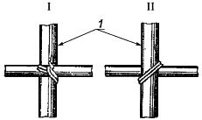 | А) Крестовой узел  Б) Мертвый узел  В) Двухрядный узел
2. 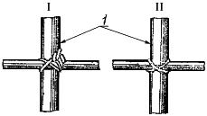
3. 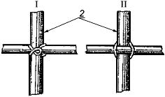

90. Как называются элементы, выделенные на чертеже красным цветом?
1. хомуты
2. муфты
3. фиксаторы
4. сетки

91. Что означает представленное условное обозначение «А500» на чертеже?
1. номер позиции
2. диаметр арматуры
3. класс арматуры
4. количество арматурных стержней

92. Какой класс арматуры представлен на рисунке?

1. А-II (А300)
2. А-III (А400)
3. А-IV (А600)
4. А-V (А800)

93. Как называется прием вязки проволокой пересечений арматурных стержней, представленный на рисунке?
1. Вязка проволокой в пучках без подтягивания
2. Вязка угловых узлов
3. Вязка двухрядных узлов
4. Вязка крестообразных узлов

94. Как называется представленное на рисунке соединение стержней продольной арматуры?

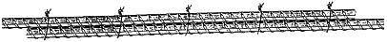
1. внахлестку
2. встык
3. парное
4. продольное

95. Каким образом должны быть выполнены выпуски арматуры после бетонирования в случае, если рядом с ними осуществляется выполнение работ? (укажите 3 правильных ответа)
1. загнуты
2. спилены
3. обозначены красными флажками
4. ограждены

96. Как называется прием вязки проволокой пересечений арматурных стержней, представленный на рисунке?
1. Вязка проволокой в пучках без подтягивания
2. Вязка угловых узлов
3. Вязка двухрядных узлов
4. Вязка крестообразных узлов

97. Какие параметры контролируются при оценке правильности установки армокаркасов? (укажите 4 правильных ответа)
1. качество выполнения сварки или вязки узлов каркаса
2. точность установки арматурных изделий в плане и по высоте
3. соответствие класса арматурной стали проектной документации
4. надежность фиксации арматурных изделий в опалубке
5. величина защитного слоя бетона

98. Из каких элементов следует производить монтаж арматурных конструкций? (укажите 2 правильных ответа)
1.унифицированных сеток заводского изготовления
2. мелкоразмерных блоков
3. блоков среднего размера
4. крупноразмерных блоков

99. Какие инструменты и оборудование могут использоваться для вязки арматуры? (укажите 4 правильных ответа)

1. | 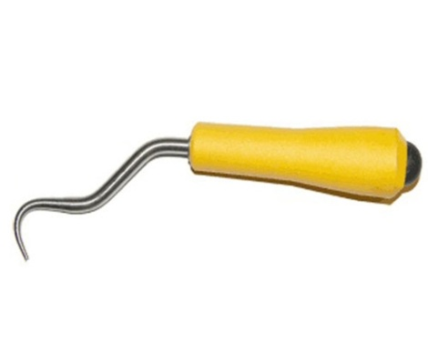
2. | 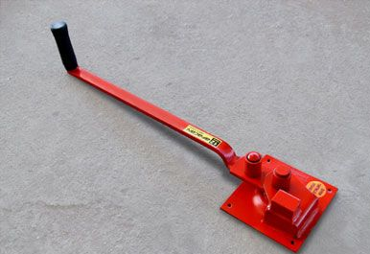
3. | 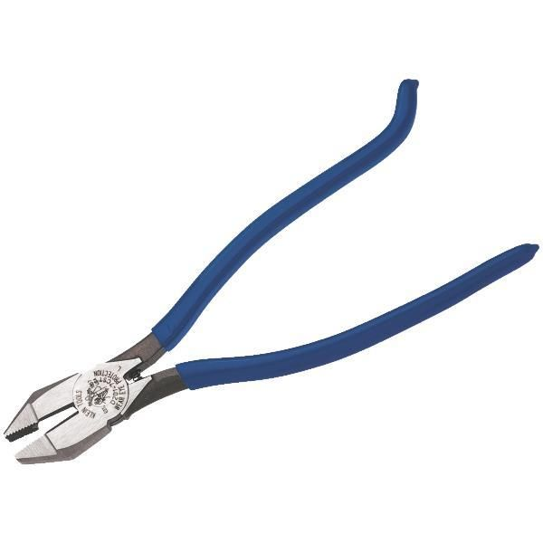
4. | 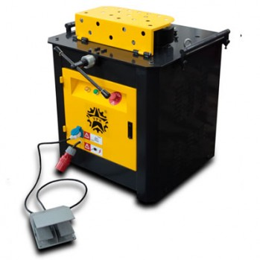
5. | 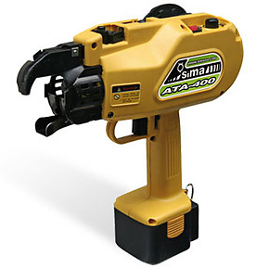
6. | 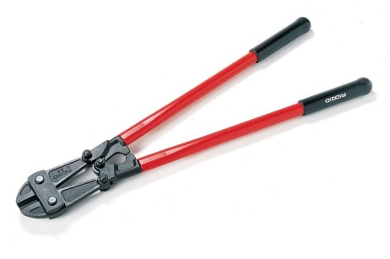
7. | 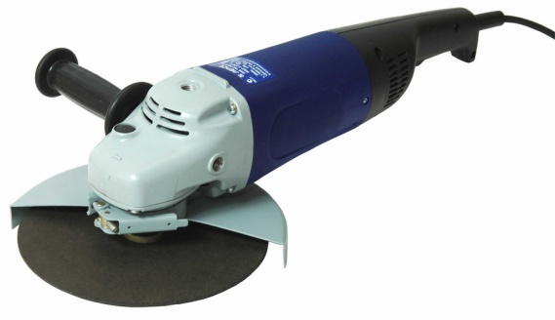

100. Каким образом следует производить крестообразные соединения арматурных стержней? (укажите 2 правильных ответа)
1. дуговыми прихватками
2. внахлестку
3. вязкой отожженной проволокой.
4.обжимными гильзами и винтовыми муфтами
5. пластмассовыми и проволочными фиксаторами

101. Для чего предназначено устройство защитного слоя в железобетонных конструкциях? (укажите 2 правильных ответа)
1. для предохранения арматуры от воздействия огня при пожаре
2. для защиты бетона от разрушения
3. для предохранения арматуры коррозии
4. для защиты железобетонной конструкции от промерзания

102. Разрешается ли выполнять вытяжку арматуры с помощью транспортных средств?
1. Не разрешается
2. Разрешается, при диаметрах арматуры более 20 мм
3. Разрешается, при соблюдении специальных требований безопасности
4. Разрешается, при диаметрах арматуры более 30 мм

103. Каким образом выглядит арматурная сталь периодического профиля?
1. круглые профили с двумя продольными ребрами и поперечными выступами, идущими по трехзаходной винтовой линии
2. круглые полые профили с тремя продольными ребрами и поперечными выступами, идущими по двухзаходной винтовой линии
3.круглые профили с двумя поперечными ребрами и поперечными выступами, идущими по трехзаходной винтовой линии
4. круглые полые с двумя поперечными ребрами и поперечными выступами, идущими по трехзаходной винтовой линии

104. На рисунке представлена схема производства работ по армированию колонн плоскими каркасами. Укажите, что изображено под номером 1?
1. плоская сетка
2. оттяжка
3. выпуски арматуры из плиты
4. инвентарные подмости/ леса

105. Арматурные изделия какой массы допускается устанавливать вручную?
1. до 100 кг
2. до 75 кг
3. до 50 кг
4. до 25 кг

106. Каким образом следует выполнять загибку выпусков поперечной арматуры?
1. сверху вниз
2. снизу вверх
3. по диагонали

107. Когда снимаются крепления арматурных каркасов?
1. непосредственно перед укладкой бетонной смеси
2. по мере укладки бетонной смеси
3. через час после укладки бетонной смеси в конструкцию
4. через сутки после укладки бетонной смеси

108. Какое минимальное расстояние в свету должно быть между стержнями арматуры при горизонтальном или наклонном положении стержней при бетонировании для нижней арматуры, расположенной в один или два ряда?
1. Не менее наибольшего диаметра стержня
2. Не менее 25 мм
3. Не менее 30 мм
4. Не менее 35 мм

109. Какие предельные отклонения допускаются для длины плоских сеток?
1. ± 10мм
2. ± 15мм
3. ± 20мм
4. ± 20мм

110. Какой толщины должен быть защитный слой в плитах и стенках толщиной более 10 см?
1.не меньше 10 мм
2.не меньше 15 мм
3.не меньше 25 мм
4. не меньше 30 мм

111. Отметьте знак, который используется на чертеже для изображения анкерного кольца или пластины?
1.
2.
3.
4.
5.

112. Укажите последовательность операций, из которых состоит комплексный технологический процесс производства арматурных работ на строительной площадке?
Ответ запишите в виде последовательности порядковых номеров перечисленных технологических операций в форме «№-№-№-№-№-№-№»
№ | Технологическая операция
1. | сортировка и складирование
2. | установка каркасов в проектное положение и временное закрепление
3. | укрупнительная сборка
4. | строповка арматурных каркасов и сеток
5. | установка закладных деталей
6. | транспортирование арматуры на объект
7. | соединение арматурных изделий между собой нахлесткой, вязкой или сваркой

113. На рисунке представлена схема производства работ по армированию колонн плоскими каркасами. Укажите, что изображено под номером 2?
1. плоская сетка
2. оттяжка
3. выпуски арматуры из плиты
4. инвентарные подмости/ леса

114. Монтаж какого элемента, обозначенного на схеме «1», производят рабочие?

1. арматурная сетка
2. арматурный каркас
3. перекрытие
4. опалубка

115. Установите соответствие между представленными знаками пожарной безопасности и их значениями? Ответ запишите в виде «№ знака-№ значения»
 | 1-пожарный кран налево;
 | 2-пожарная лестница вверху;
 | 3- средства противопожарной защиты направо;
 | 4 - кнопка включения установок пожарной автоматики и оповещателей налево;
- 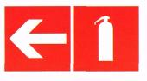 | 5- огнетушитель налево

116. Какие меры безопасности должен соблюдать арматурщик во избежание поражения электрическим током? (выберите 3 правильных ответа)
1. не осуществлять монтаж армоконструкций вблизи огражденных рубильников
2. не прикасаться к открытым токоведущим частям электрооборудования
3. не находиться на площадке, где установлены предупреждающие знаки
4. не производить устанавливать или заменять электролампы под напряжением
5. не прикасаться к оголенным проводам

117. Какой максимальный срок хранения высокопрочной проволочной арматуры, арматурных и стальных канатов в закрытых помещениях или специальных емкостях?
1. не более 3 месяцев
2. не более 6 месяцев
3. не более года
4. не более двух лет

118. Какое значение допускаемой относительной влажности должно быть соблюдено при хранении высокопрочной проволочной арматуры, арматурных и стальных канатов в закрытых помещениях или специальных емкостях?
1. не более 50%
2. не более 65%
3. не более 75%
4. не более 90%

119. Когда производят контрольные испытания высокопрочной арматурной проволоки?
1. после ее правки
2. до ее правки
3. после выполнения из нее арматурной сетки
4. после выполнения из нее арматурного каркаса

120. Какие из перечисленных способов защиты используются для натянутой арматуры? (укажите 3 правильных ответа)
1. инъецирование
2. обетонирование
3. покрытие антикоррозионными составами
4. обработка антипиренами

121. Каким образом должны быть очищены от воды и грязи каналы непосредственно перед установкой в них напрягаемых арматурных элементов?
1. продувкой сжатым воздухом
2. промывкой горячей водой
3. специальными чистящими щупами
4. водяным солевым раствором

122. Какие бессварные соединения арматурных стержней следует производить обжимными гильзами или винтовыми муфтами?
1. стыковые
2. крестообразные
3. нахлесточные

123. В каком объёме проверяются арматурные элементы в ходе операционного контроля?
1. не менее 10%
2. не менее 20%
3. не менее 50%
4. не менее 70%
5. 100%

124. В каком объёме проверяются арматурные элементы в ходе приемочного контроля?
1. не менее 10%
2. не менее 20%
3. не менее 50%
4. не менее 70%
5. 100%

125. Какой вид контроля назначается при выявлении недопустимых отклонений в ходе выборочного приемочного контроля арматурных элементов?
1. сплошной
2. лабораторный
3. визуальный
4. инструментальный

126. На каком количестве участков на каждые 10 м бетонируемой конструкции выполняют измерения при приёмочном контроле отклонений расстояний между арматурными стержнями, рядами арматуры, а также шага арматуры?
1. на одном
2. не менее чем на двух
3. не менее чем на трех
4. не менее чем на пяти

127. Какое количество соединений на каждые 10 м конструкции проверяют при приёмочном контроле соответствия соединений стержней арматуры проектной и технологической документации?
1. одно
2. не менее двух
3. не менее трех
4. не менее пяти

128. Какое количество измерений на каждые 50 м площади конструкции выполняют при приёмочном контроле отклонения толщины защитного слоя бетона от проектной?
1. одно
2. не менее двух
3. не менее трех
4. не менее пяти

129. Кто их перечисленных лиц проводит приемочный контроль выполненных сварных соединений арматуры?
1. аккредитованная испытательная лаборатория
2. представитель технического заказчика
3. проектировщик
4. генеральный подрядчик

130. Какой из перечисленных документов составляется результатам приёмочного контроля армирования?
1. справка о качестве выполненных работ
2. акт освидетельствования скрытых работ
3. протокол о примке работ
4. приемочный сертификат

131. Какой метод контроля качества предполагает проверку наличия сопроводительной технической документации и требуемых в ней данных об арматурной стали, арматурных изделиях и закладных деталях на стройплощадке?
1. входной
2. операционный
3. приемочный
4. выборочный

132. Какой метод контроля качества арматурных работ предполагает проверку соответствия арматурных изделий или отдельных стержней требованиям проекта по классу арматуры, диаметрам арматурных стержней, марке арматурных изделий?
1. входной
2. операционный
3. приемочный
4. выборочный

133. Что означает число «20» в условном обозначении арматуры 20-A-II (A300) ГОСТ 5781-82?
1. диаметр арматуры
2. длина арматурного стержня
3. марку арматурной стали
4. количество штук

134. Какую из перечисленных маок стали допускается применять при стыковом или нахлесточном соединении арматуры дуговой ручной сваркой швами соединения арматуры класса AT-V?
1. 20ГС
2. Ст5
3. 1НГ2С
4. 80С

135. Какое количество стержней отбирается для проверки размеров и качества поверхности арматурной стали?
1. не менее 5 % от партии
2. 1 стержень
3. 10 стержней
4. не менее 3% от партии

136. Каким цветом должны быть окрашены концы стержней из низколегированных сталей класса А-IV (А600)?
1. зеленым
2. синим
3. красным
4. оранжевым

137. Арматура какого класса и марки НЕ применяется в конструкциях, эксплуатируемых при статической нагрузке в отапливаемых зданиях, а также на открытом воздухе и в неотапливаемых зданиях при расчетной температуре минус 40 °С и выше?
1. А300 марки стали Ст5пс
2. А400 марки стали Ст3кп
3. А240 марки стали Ст6пс
4. А500 марки стали Ст4кп

1
138. Какую сталь применяют для монтажных (подъемных) петель элементов сборных железобетонных и бетонных конструкций?
1. горячекатанную арматурную сталь класса А240
2. гладкую арматурную сталь класса А240
3. периодического профиля классов А300
4. холоднодеформированную периодического профиля класса В500

139. Какое количество арматурных стержней, доводимых до опоры, должно быть в балках шириной более 150 мм?
1.не менее одного стержня
2. не менее двух стержней
3. не менее пяти стержней
4. не менее семи стержней

140. Какова минимальная длина сварного шва при ручной дуговой сварки арматурных стержней класса А240?
1. не менее 4d
2. не менее 6d
3. не менее 8d
4. не менее 10d

141. Какими инструментами измеряется диаметр арматуры?(выберите 3 правильных ответа)
- линейкой
- рулеткой
- штангенциркулем
- нутромером
- отвесом
- скобой

142. Какой тип каркаса представлен на рисунке?
1.плоский
2.пространственный
3.арматурная сетка
4. сварная закладная деталь
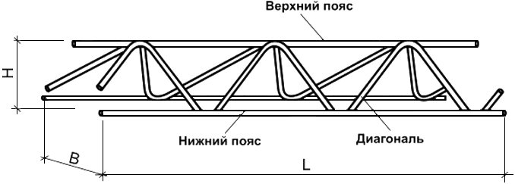

143. Соотнесите представленные в колонке А элементы типов пространственных каркасов для несъемной опалубке и их названия из колонки Б. Ответ запишите в форме: «№ схемы – буквенный порядковый номер способа вязки»
Колонка А (элементы типов пространственных каркасов) | Колонка Б (Название типа каркаса)
1. 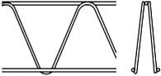 | А) - тип Е  Б) - тип .D  В) – тип EQ  Г) - тип SWE  Д) - тип SE
2. 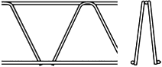
3. 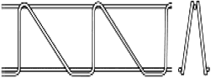
4. 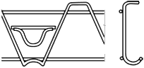
5. 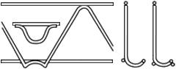

144. Что необходимо проверить арматурщику перед началом работы по заготовке и обработке арматуры? (выберите 3 правильных ответа)
- исправность станка, верстака и надежность их крепления к полу
- исправность ограждений, заземления и других защитных устройств
- пусковые и тормозные устройства станка, лебедки
- пройти инструктаж
- проверить качество ранее выполненных работ
- проверить применяемую арматуру на соответствие ГОСТ

145. Какие требования безопасности следует выполнить при правке арматурной стали на автоматических станках? (выберите 3 правильных ответа)
- заправить концы арматуры в барабан только при выключенном электродвигателе станка
- заправить концы арматуры в барабан во время работы станка
- барабан перед пуском станка закрыть предохранительным кожухом
- барабан перед пуском станка закрывать деревянным щитом
- проверить наличие ограждения станка
- проверить установку вертушки для укладывания мотков стали
- вертушка для укладывания мотков стали должна быть ограждена.

146. В каком документе указывается диаметр и длина арматурных стержней, а также направление, в котором они должны укладываться?
1. в рабочих чертежах
2. в сертификате качества
3. в акте на скрытые работы
4. в общем журнале работ

147. Для какой арматуры применяется прямая анкеровка и анкеровка с лапками?
- для арматуры периодического профиля
- для сжатой арматуры
- для растянутых гладких стержней
- для гладкой арматуры

148. Для анкеровки какой арматуры применяются крюки, петли, приваренные поперечные стержни?
- для арматуры периодического профиля.
- для сжатой арматуры
- для растянутых гладких стержней
- для сжатой гладкой арматуры

149. Что необходимо учитывать при расчете длины анкеровки арматуры?
- класс арматуры и ее профиль
- защитный слой бетона
- допустимые отклонения
- вес арматуры

150. Какие виды временных концевых анкеров следует применять для закрепления стержневой напрягаемой арматуры? (выберите 2 правильных ответа)
- инвентарные зажимы
- стальные спрессованные в холодном состоянии шайбы
- муфты
- .зажимы
- фиксаторы

11. Критерии оценки (ключи к заданиям), правила обработки результатов теоретического этапа профессионального экзамена и принятия решения о допуске (отказе в допуске) к практическому этапу профессионального экзамена
№№ задания | Правильные варианты ответа, модельные ответы и(или) критерии оценки | Вес задания или баллы, начисляемые за верный ответ
1 |  | 1 балл (правильный ответ)  0 баллов (неправильный ответ)
2 |  | 1 балл (правильный ответ)  0 баллов (неправильный ответ)
3 |  | 1 балл (правильный ответ)  0 баллов (неправильный ответ)
4 |  | 1 балл (правильный ответ)  0 баллов (неправильный ответ)
5 |  | 1 балл (правильный ответ)  0 баллов (неправильный ответ)
6 |  | 1 балл (правильный ответ)  0 баллов (неправильный ответ)
7 |  | 1 балл (правильный ответ)  0 баллов (неправильный ответ)
8 |  | 1 балл (правильный ответ)  0 баллов (неправильный ответ)
9 |  | 1 балл (правильный ответ)  0 баллов (неправильный ответ)
10 |  | 1 балл (правильный ответ)  0 баллов (неправильный ответ)
11 |  | 1 балл (правильный ответ)  0 баллов (неправильный ответ)
12 |  | 1 балл (правильный ответ)  0 баллов (неправильный ответ)
13 |  | 1 балл (правильный ответ)  0 баллов (неправильный ответ)
14 |  | 1 балл (правильный ответ)  0 баллов (неправильный ответ)
15 |  | 1 балл (правильный ответ)  0 баллов (неправильный ответ)
16 |  | 1 балл (правильный ответ)  0 баллов (неправильный ответ)
17 |  | 1 балл (правильный ответ)  0 баллов (неправильный ответ)
18 |  | 1 балл (правильный ответ)  0 баллов (неправильный ответ)
19 |  | 1 балл (правильный ответ)  0 баллов (неправильный ответ)
20 |  | 1 балл (правильный ответ)  0 баллов (неправильный ответ)
21 |  | 1 балл (правильный ответ)  0 баллов (неправильный ответ)
22 |  | 1 балл (правильный ответ)  0 баллов (неправильный ответ)
23 |  | 1 балл (правильный ответ)  0 баллов (неправильный ответ)
24 |  | 1 балл (правильный ответ)  0 баллов (неправильный ответ)
25 |  | 1 балл (правильный ответ)  0 баллов (неправильный ответ)
26 |  | 1 балл (правильный ответ)  0 баллов (неправильный ответ)
27 |  | 1 балл (правильный ответ)  0 баллов (неправильный ответ)
28 |  | 1 балл (правильный ответ)  0 баллов (неправильный ответ)
29 |  | 1 балл (правильный ответ)  0 баллов (неправильный ответ)
30 |  | 1 балл (правильный ответ)  0 баллов (неправильный ответ)
31 |  | 1 балл (правильный ответ)  0 баллов (неправильный ответ)
32 |  | 1 балл (правильный ответ)  0 баллов (неправильный ответ)
33 |  | 1 балл (правильный ответ)  0 баллов (неправильный ответ)
34 |  | 1 балл (правильный ответ)  0 баллов (неправильный ответ)
35 |  | 1 балл (правильный ответ)  0 баллов (неправильный ответ)
36 |  | 1 балл (правильный ответ)  0 баллов (неправильный ответ)
37 |  | 1 балл (правильный ответ)  0 баллов (неправильный ответ)
38 |  | 1 балл (правильный ответ)  0 баллов (неправильный ответ)
39 |  | 1 балл (правильный ответ)  0 баллов (неправильный ответ)
40 |  | 1 балл (правильный ответ)  0 баллов (неправильный ответ)
41 |  | 1 балл (правильный ответ)  0 баллов (неправильный ответ)
42 |  | 1 балл (правильный ответ)  0 баллов (неправильный ответ)
43 |  | 1 балл (правильный ответ)  0 баллов (неправильный ответ)
44 |  | 1 балл (правильный ответ)  0 баллов (неправильный ответ)
45 |  | 1 балл (правильный ответ)  0 баллов (неправильный ответ)
46 |  | 1 балл (правильный ответ)  0 баллов (неправильный ответ)
47 |  | 1 балл (правильный ответ)  0 баллов (неправильный ответ)
48 |  | 1 балл (правильный ответ)  0 баллов (неправильный ответ)
49 |  | 1 балл (правильный ответ)  0 баллов (неправильный ответ)
50 |  | 1 балл (правильный ответ)  0 баллов (неправильный ответ)
51 |  | 1 балл (правильный ответ)  0 баллов (неправильный ответ)
52 |  | 1 балл (правильный ответ)  0 баллов (неправильный ответ)
53 |  | 1 балл (правильный ответ)  0 баллов (неправильный ответ)
54 |  | 1 балла (правильный ответ)  0 баллов (неправильный ответ)
55 |  | 1 балл (правильный ответ)  0 баллов (неправильный ответ)
56 |  | 1 балл (правильный ответ)  0 баллов (неправильный ответ)
57 |  | 1 балла (правильный ответ)  0 баллов (неправильный ответ)
58 |  | 1 балла (правильный ответ)  0 баллов (неправильный ответ)
59 |  | 1 балл (правильный ответ)  0 баллов (неправильный ответ)
60 |  | 1 балл (правильный ответ)  0 баллов (неправильный ответ)
61 |  | 1 балл (правильный ответ)  0 баллов (неправильный ответ)
62 |  | 1 балл (правильный ответ)  0 баллов (неправильный ответ)
63 |  | 1 балл (правильный ответ)  0 баллов (неправильный ответ)
64 |  | 1 балл (правильный ответ)  0 баллов (неправильный ответ)
65 |  | 1 балл (правильный ответ)  0 баллов (неправильный ответ)
66 |  | 1 балл (правильный ответ)  0 баллов (неправильный ответ)
67 |  | 1 балл (правильный ответ)  0 баллов (неправильный ответ)
68 |  | 1 балл (правильный ответ)  0 баллов (неправильный ответ)
69 |  | 1 балл (правильный ответ)  0 баллов (неправильный ответ)
70 |  | 1 балл (правильный ответ)  0 баллов (неправильный ответ)
71 |  | 1 балл (правильный ответ)  0 баллов (неправильный ответ)
72 |  | 1 балл (правильный ответ)  0 баллов (неправильный ответ)
73 |  | 1 балл (правильный ответ)  0 баллов (неправильный ответ)
74. |  | 1 балл (правильный ответ)  0 баллов (неправильный ответ)
75 |  | 1 балл (правильный ответ)  0 баллов (неправильный ответ)
76 |  | 1 балл (правильный ответ)  0 баллов (неправильный ответ)
77 |  | 1 балл (правильный ответ)  0 баллов (неправильный ответ)
78 |  | 1 балл (правильный ответ)  0 баллов (неправильный ответ)
79 |  | 1 балл (правильный ответ)  0 баллов (неправильный ответ)
80 |  | 1 балл (правильный ответ)  0 баллов (неправильный ответ)
81 |  | 1 балл (правильный ответ)  0 баллов (неправильный ответ)
82 |  | 1 балл (правильный ответ)  0 баллов (неправильный ответ)
83 |  | 1 балл (правильный ответ)  0 баллов (неправильный ответ)
84 |  | 1 балл (правильный ответ)  0 баллов (неправильный ответ)
85 |  | 1 балл (правильный ответ)  0 баллов (неправильный ответ)
86 |  | 1 балл (правильный ответ)  0 баллов (неправильный ответ)
87 |  | 1 балл (правильный ответ)  0 баллов (неправильный ответ)
88 |  | 1 балл (правильный ответ)  0 баллов (неправильный ответ)
89 |  | 1 балл (правильный ответ)  0 баллов (неправильный ответ)
90 |  | 1 балл (правильный ответ)  0 баллов (неправильный ответ)
91 |  | 1 балл (правильный ответ)  0 баллов (неправильный ответ)
92 |  | 1 балл (правильный ответ)  0 баллов (неправильный ответ)
93 |  | 1 балл (правильный ответ)  0 баллов (неправильный ответ)
94 |  | 1 балл (правильный ответ)  0 баллов (неправильный ответ)
95 |  | 1 балл (правильный ответ)  0 баллов (неправильный ответ)
96 |  | 1 балл (правильный ответ)  0 баллов (неправильный ответ)
97 |  | 1 балл (правильный ответ)  0 баллов (неправильный ответ)
98 |  | 1 балл (правильный ответ)  0 баллов (неправильный ответ)
99 |  | 1 балл (правильный ответ)  0 баллов (неправильный ответ)
100 |  | 1 балл (правильный ответ)  0 баллов (неправильный ответ)
101 |  | 1 балл (правильный ответ)  0 баллов (неправильный ответ)
102 |  | 1 балл (правильный ответ)  0 баллов (неправильный ответ)
103 |  | 1 балл (правильный ответ)  0 баллов (неправильный ответ)
104 |  | 1 балл (правильный ответ)  0 баллов (неправильный ответ)
105 |  | 1 балл (правильный ответ)  0 баллов (неправильный ответ)
106 |  | 1 балл (правильный ответ)  0 баллов (неправильный ответ)
107 |  | 1 балл (правильный ответ)  0 баллов (неправильный ответ)
108 |  | 1 балл (правильный ответ)  0 баллов (неправильный ответ)
109 |  | 1 балл (правильный ответ)  0 баллов (неправильный ответ)
110 |  | 1 балл (правильный ответ)  0 баллов (неправильный ответ)
111 |  | 1 балл (правильный ответ)  0 баллов (неправильный ответ)
112 |  | 1 балл (правильный ответ)  0 баллов (неправильный ответ)
113 |  | 1 балл (правильный ответ)  0 баллов (неправильный ответ)
114 |  | 1 балл (правильный ответ)  0 баллов (неправильный ответ)
115 |  | 1 балл (правильный ответ)  0 баллов (неправильный ответ)
116 |  | 1 балл (правильный ответ)  0 баллов (неправильный ответ)
117 |  | 1 балл (правильный ответ)  0 баллов (неправильный ответ)
118 |  | 1 балл (правильный ответ)  0 баллов (неправильный ответ)
119 |  | 1 балл (правильный ответ)  0 баллов (неправильный ответ)
120 |  | 1 балл (правильный ответ)  0 баллов (неправильный ответ)
121 |  | 1 балл (правильный ответ)  0 баллов (неправильный ответ)
122 |  | 1 балл (правильный ответ)  0 баллов (неправильный ответ)
123 |  | 1 балл (правильный ответ)  0 баллов (неправильный ответ)
124 |  | 1 балл (правильный ответ)  0 баллов (неправильный ответ)
125 |  | 1 балл (правильный ответ)  0 баллов (неправильный ответ)
126 |  | 1 балл (правильный ответ)  0 баллов (неправильный ответ)
127 |  | 1 балл (правильный ответ)  0 баллов (неправильный ответ)
128 |  | 1 балл (правильный ответ)  0 баллов (неправильный ответ)
129 |  | 1 балл (правильный ответ)  0 баллов (неправильный ответ)
130 |  | 1 балл (правильный ответ)  0 баллов (неправильный ответ)
131 |  | 1 балл (правильный ответ)  0 баллов (неправильный ответ)
132 |  | 1 балл (правильный ответ)  0 баллов (неправильный ответ)
133 |  | 1 балл (правильный ответ)  0 баллов (неправильный ответ)
134 |  | 1 балл (правильный ответ)  0 баллов (неправильный ответ)
135 |  | 1 балл (правильный ответ)  0 баллов (неправильный ответ)
136 |  | 1 балл (правильный ответ)  0 баллов (неправильный ответ)
137 |  | 1 балл (правильный ответ)  0 баллов (неправильный ответ)
138 |  | 1 балл (правильный ответ)  0 баллов (неправильный ответ)
139 |  | 1 балл (правильный ответ)  0 баллов (неправильный ответ)
140 |  | 1 балл (правильный ответ)  0 баллов (неправильный ответ)
141 |  | 1 балл (правильный ответ)  0 баллов (неправильный ответ)
142 |  | 1 балл (правильный ответ)  0 баллов (неправильный ответ)
143 |  | 1 балл (правильный ответ)  0 баллов (неправильный ответ)
144 |  | 1 балл (правильный ответ)  0 баллов (неправильный ответ)
145 |  | 1 балл (правильный ответ)  0 баллов (неправильный ответ)
146 |  | 1 балл (правильный ответ)  0 баллов (неправильный ответ)
147 |  | 1 балл (правильный ответ)  0 баллов (неправильный ответ)
148 |  | 1 балл (правильный ответ)  0 баллов (неправильный ответ)
149 |  | 1 балл (правильный ответ)  0 баллов (неправильный ответ)
150 |  | 1 балл (правильный ответ)  0 баллов (неправильный ответ)

Правила обработки результатов и принятия решения о допуске (отказе в допуске) к практическому этапу экзамена:
Теоретический этап экзамена включает 60 заданий из банка теоретических вопросов, охватывающие все предметы оценивания, и считается выполненным при правильном выполнении экзаменуемым 50 заданий.

12. Задания для практического этапа профессионального экзамена
1. Задание на выполнение трудовых функций, трудовых действий в реальных или модельных условиях (задание №1, вариант 1):

Трудовая функция: 3.3.3 Сборка и установка сеток и плоских каркасов массой более 100 кг и двойных сеток массой до 100 кг, выверка установленных сеток и каркасов.
Трудовое действие (действия): Сборка и монтаж двойных сеток весом до 100 кг
Типовое задание: Выполите сборку фрагмента двойной сетки размером 1м*1м для армирования конструкций (например, фундаментной плиты). Шаг поперечной арматуры -200мм.

Условия выполнения задания: Экзаменуемый получает задание на бумажном носителе и выполняет его самостоятельно. Для выполнения задания необходимы следующие материалы, инструмент и оборудование:
Материалы, инструмент и оборудование:
- инвентарные приспособления;
- кусачки или вязальный крючок для вязки арматуры;
- инструменты для резки и гнутья арматуры;
- материалы:
- арматура АIII диаметр 16 мм, количество - 12п/м (нижняя сетка);
- арматура АIII диаметр 14 мм, количество - 12п/м (верхняя сетка);
- проволока вязальная диаметр 1мм – 14п/м;
- фиксаторы -10 шт.

Допускается применение сертифицированных средств измерения, включая лазерную и цифровую технику. Допускается использование во время практического экзамена любых источников информации, включая интернет.
Место выполнения задания: учебная мастерская или площадка с минимальными размерами 2,5 х4 м с жёстким основанием – асфальт, бетон.
Максимальное время выполнения задания: 1 час
(мин./час.)
Критерии оценки:
Предмет оценивания | Объект оценивания | Критерий
Способность экзаменуемого выполнить монтаж арматурных сеток | Технология выполнения работ | Соответствие технологии выполнения работ требованиям:  - ГОСТ 10922-2012 «Арматурные и закладные изделия, их сварные, вязаные и механические соединения для железобетонных конструкций. Общие технические условия»;  - СП 70.13330.2012 Несущие и ограждающие конструкции;  - СП 63.13330.2012. Свод правил. Бетонные и железобетонные конструкции. Основные положения. Актуализированная редакция СНиП 52-01-2003;  - Типовые технологические карты на производство арматурных работ.
Способность экзаменуемого оценить качество применяемого материала | Качество арматуры | Соответствие используемого материала требованиям:  - ГОСТ 10922-2012 Арматурные и закладные изделия.
Способность экзаменуемого выполнять контроль качества выполненных работ | Качество выполненной арматурной сетки | Соответствие качества выполненной арматурной сетки:  - ГОСТ 10922-2012. «Арматурные и закладные изделия, их сварные, вязаные и механические соединения для железобетонных конструкций. Общие технические условия»;  - СТО Нострой 2.6.54-2001 «Конструкции монолитные бетонные и железобетонные. Технические требования к производству работ, правила и методы контроля».
Способность экзаменуемого соблюдать требования безопасности, охраны труда и противопожарной безопасности при выполнении работ | Соблюдение экзаменуемым требований безопасности, охраны труда и противопожарной безопасности при выполнении работ | Требования безопасности, охраны труда и противопожарной безопасности при выполнении работ соблюдены и соответствуют:  - Приказу Минтруда России от 01.06.2015 N 336н "Об утверждении Правил по охране труда в строительстве";  - ТОИ Р-218-35-94 «Типовая инструкция по охране труда для арматурщика»;  - ТИ РО-002-2003 ТИ РО-002-2003 Типовая инструкция по охране труда арматурщиков.

2. Задание ля оформления портфолио (задание №2, вариант 1):

Трудовая функция: 3.3.3 Сборка и установка сеток и плоских каркасов массой более 100 кг и двойных сеток массой до 100 кг, выверка установленных сеток и каркасов
Типовое задание: Представьте на оценку экспертной комиссии видеоматериалы, отражающих выполнение Вами трудовых действий по монтажу плоского каркаса весом более 100 кг в конструкцию (например, ленточного фундамента, плиты перекрытия, фундаментной плиты, ростверка и др.).

Требования к структуре и оформлению портфолио:
1. Портфолио представляет собой видеоматериалы (видеоролик), длительностью не более 30 минут.
2. Видеоматериалы представляются экзаменуемым в комиссию на электронных носителях (флеш-карта, СD-диск).
3. Структура видеоролика:
а) представление экзаменуемого (ФИО, место работы, должность)
б) информация о выполняемом трудовом действии
в) рассказ экзаменуемого о правилах безопасности и охраны труда при выполнении арматурных работ
г) рассказ экзаменуемого о подготовке рабочего места при выполнении арматурных работ
д) рассказ экзаменуемого об организации рабочего места при вязке и укладке арматуры в конструкцию
е) демонстрация экзаменуемым выполнения трудового действия по монтажу плоского каркаса весом более 100 кг в конструкцию
ж) демонстрация экзаменуемым порядка проведения операционного контроля качества при выполнении работ по монтажу плоских каркасов
4. Качество представляемых видеоматериалов должно обеспечивать идентификацию экзаменуемого.
Критерии оценки:
Предмет оценивания | Объект оценивания | Критерий
Способность экзаменуемого выполнить монтаж плоского каркаса весом более 100 кг в конструкцию | Технология выполнения работ | Соответствие технологии выполнения работ требованиям:  - СП 70.13330.2012 Несущие и ограждающие конструкции;  - СП 63.13330.2012. Свод правил. Бетонные и железобетонные конструкции. Основные положения. Актуализированная редакция СНиП 52-01-2003;  - СП 52-101-2003. Бетонные и железобетонные конструкции без предварительного напряжения арматуры;  - Типовые технологические карты на производство арматурных работ.
Способность экзаменуемого оценить качество применяемого материала | Качество арматуры | Соответствие используемого материала требованиям:  - ГОСТ 10922-2012 Арматурные и закладные изделия.
Способность экзаменуемого выполнять контроль качества выполненных работ | Качество выполненной арматурной сетки | Соответствие качества выполненной арматурной сетки:  - СП 70.13330.2012 Несущие и ограждающие конструкции;  - СП 63.13330.2012. Свод правил. Бетонные и железобетонные конструкции. Основные положения. Актуализированная редакция СНиП 52-01-2003;  - СП 52-101-2003. Бетонные и железобетонные конструкции без предварительного напряжения арматуры;  - Типовые технологические карты на производство арматурных работ.
Способность экзаменуемого соблюдать требования безопасности, охраны труда и противопожарной безопасности при выполнении работ | Соблюдение экзаменуемым требований безопасности, охраны труда и противопожарной безопасности при выполнении работ | Требования безопасности, охраны труда и противопожарной безопасности при выполнении работ соблюдены и соответствуют:  - Приказу Минтруда России от 01.06.2015 N 336н "Об утверждении Правил по охране труда в строительстве";  - ТОИ Р-218-35-94 «Типовая инструкция по охране труда для арматурщика»;  - ТИ РО-002-2003 ТИ РО-002-2003 Типовая инструкция по охране труда арматурщиков.

3. Задание на выполнение трудовых функций, трудовых действий в реальных или модельных условиях (задание №1, вариант 2):
Трудовая функция: 3.4.2 Сборка и монтаж сеток (независимо от массы), двойных сеток массой более 100 кг и пространственных каркасов; сборка арматуры для конструкций, бетонируемых в подвижной опалубке; изготовление арматурных пучков из отдельных проволок и прядей.

Трудовое действие (действия): Сборка и монтаж пространственных каркасов.

Типовое задание: Выполните сборку фрагмента пространственного каркаса размером 0,4х0,4м и высотой 1м для армирования конструкций (например, колоны или балки). Шаг обвязочной арматуры -200мм. Обвязку каркаса выполнить из арматуры АI диаметром 10мм. Продольную арматура колонн выполнить из арматуры АIII диаметром 16мм.

Условия выполнения задания:
1. Место (время) выполнения задания: площадка.
2. Максимальное время выполнения задания: 2 часа.
3. Вы можете воспользоваться:
- инвентарные приспособления;
- козлы;
- мерная рейка;
- кусачки или вязальный крючок для вязки арматуры;
- инструменты для резки и гнутья арматуры;
- материалы:
- арматура АIII диаметр 16 мм, количество - 4п/м (продольная арматура);
- арматура АI диаметр 10 мм, количество - 9п/м;
- проволока вязальная диаметр 1мм – 4п/м.
Предмет оценивания | Объект оценивания | Критерий
Способность экзаменуемого выполнить сборку и монтаж пространственных каркасов | Технология выполнения работ | Соответствие технологии выполнения работ требованиям:  - СП 70.13330.2012 Несущие и ограждающие конструкции;  - СП 63.13330.2012. Свод правил. Бетонные и железобетонные конструкции. Основные положения. Актуализированная редакция СНиП 52-01-2003;  - СП 52-101-2003. Бетонные и железобетонные конструкции без предварительного напряжения арматуры;  - Типовые технологические карты на производство арматурных работ.
Способность экзаменуемого оценить качество применяемого материала | Качество арматуры | Соответствие используемого материала требованиям:  - ГОСТ 10922-2012 Арматурные и закладные изделия.
Способность экзаменуемого выполнять контроль качества выполненных работ | Качество выполненной арматурной сетки | Соответствие технологии выполнения работ требованиям:  - СП 70.13330.2012 Несущие и ограждающие конструкции;  - СП 63.13330.2012. Свод правил. Бетонные и железобетонные конструкции. Основные положения. Актуализированная редакция СНиП 52-01-2003;  - СП 52-101-2003. Бетонные и железобетонные конструкции без предварительного напряжения арматуры;  - Типовые технологические карты на производство арматурных работ.
Способность экзаменуемого соблюдать требования безопасности, охраны труда и противопожарной безопасности при выполнении работ | Соблюдение экзаменуемым требований безопасности, охраны труда и противопожарной безопасности при выполнении работ | Требования безопасности, охраны труда и противопожарной безопасности при выполнении работ соблюдены и соответствуют:  - Приказу Минтруда России от 01.06.2015 N 336н "Об утверждении Правил по охране труда в строительстве";  - ТОИ Р-218-35-94 «Типовая инструкция по охране труда для арматурщика»;  - ТИ РО-002-2003 ТИ РО-002-2003 Типовая инструкция по охране труда арматурщиков.

4. Задание ля оформления портфолио (задание №2, вариант 2):
Трудовая функция: 3.4.2 Сборка и монтаж сеток (независимо от массы), двойных сеток массой более 100 кг и пространственных каркасов; сборка арматуры для конструкций, бетонируемых в подвижной опалубке; изготовление арматурных пучков из отдельных проволок и прядей.

Типовое задание: Представьте на оценку экспертной комиссии видеоматериалы, отражающих выполнение Вами трудовых действий по монтажу пространственного каркаса в конструкцию.

Требования к структуре и оформлению портфолио:
1. Портфолио представляет собой видеоматериалы (видеоролик), длительностью не более 30 минут.
2. Видеоматериалы представляются экзаменуемым в комиссию на электронных носителях (флеш-карта, СD-диск).
3. Структура видеоролика:
а) представление экзаменуемого (ФИО, место работы, должность)
б) информация о выполняемом трудовом действии
в) рассказ экзаменуемого о правилах безопасности и охраны труда при выполнении арматурных работ
г) рассказ экзаменуемого о подготовке рабочего места при выполнении арматурных работ
д) рассказ экзаменуемого об организации рабочего места при вязке и укладке
арматуры в конструкцию
е) демонстрация экзаменуемым выполнения трудового действия по монтажу пространственного каркаса в конструкцию
ж) демонстрация экзаменуемым порядка проведения операционного контроля качества при выполнении работ по монтажу пространственных каркасов
4. Качество представляемых видеоматериалов должно обеспечивать идентификацию экзаменуемого.
Предмет оценивания | Объект оценивания | Критерий
Способность экзаменуемого работы по монтажу пространственного каркаса в конструкцию | Технология выполнения работ | Соответствие технологии выполнения работ требованиям:  - СП 70.13330.2012 Несущие и ограждающие конструкции;  - СП 63.13330.2012. Свод правил. Бетонные и железобетонные конструкции. Основные положения. Актуализированная редакция СНиП 52-01-2003;  - СП 52-101-2003. Бетонные и железобетонные конструкции без предварительного напряжения арматуры;  - Типовые технологические карты на производство арматурных работ.
Способность экзаменуемого оценить качество применяемого материала | Качество арматуры | Соответствие используемого материала требованиям:  - ГОСТ 10922-2012 Арматурные и закладные изделия.
Способность экзаменуемого выполнять контроль качества выполненных работ | Качество выполненной арматурной сетки | Соответствие технологии выполнения работ требованиям:  - СП 70.13330.2012 Несущие и ограждающие конструкции;  - СП 63.13330.2012. Свод правил. Бетонные и железобетонные конструкции. Основные положения. Актуализированная редакция СНиП 52-01-2003;  - СП 52-101-2003. Бетонные и железобетонные конструкции без предварительного напряжения арматуры;  - Типовые технологические карты на производство арматурных работ.
Способность экзаменуемого соблюдать требования безопасности, охраны труда и противопожарной безопасности при выполнении работ | Соблюдение экзаменуемым требований безопасности, охраны труда и противопожарной безопасности при выполнении работ | Требования безопасности, охраны труда и противопожарной безопасности при выполнении работ соблюдены и соответствуют:  - Приказу Минтруда России от 01.06.2015 N 336н "Об утверждении Правил по охране труда в строительстве";  - ТОИ Р-218-35-94 «Типовая инструкция по охране труда для арматурщика»;  - ТИ РО-002-2003 ТИ РО-002-2003 Типовая инструкция по охране труда арматурщиков.

Правила обработки результатов практической части экзамена:
Практическое задание считается выполненным при условии выполнения одного варианта из задания №1 и одного варианта из задания №2 при условии соответствия предметов оценивания указанным критериям их оценки.

13. Правила обработки результатов профессионального экзамена и принятия решения о соответствии квалификации соискателя требованиям к квалификации
Положительное решение о соответствии квалификации соискателя требованиям к квалификации «Арматурщик, 4 уровень квалификации» принимается при прохождении экзаменуемым теоретического и практического этапов профессионального экзамена.

14. Перечень нормативных правовых и иных документов, использованных при подготовке комплекта оценочных средств
- СП 70.13330.2012 «Несущие и ограждающие конструкции».
- СП 63.13330.2012. Свод правил. Бетонные и железобетонные конструкции.
- СП 52-101-2003 Бетонные и железобетонные конструкции без предварительного напряжения арматуры
- СП 12-135-2003 Безопасность труда в строительстве. Отраслевые типовые инструкции по охране труда;
- Пособие к СНиП 3.09.01-85 Пособие по тепловой обработке сборных железобетонных конструкций и изделий
- ГОСТ 23279-2012 Сетки арматурные сварные для железобетонных конструкций и изделий. Общие технические условия
- ГОСТ 10884-94 Сталь арматурная термомеханически упроченная для железобетонных конструкций. Технические условия
- ГОСТ Р 52544-2006 Прокат арматурный свариваемый периодического профиля классов А500С и В500С для армирования железобетонных конструкций. Технические условия
- ГОСТ 21.501-2011 Система проектной документации для строительства. Правила выполнения рабочей документации архитектурных и конструктивных решений
- ГОСТ 21.201-2011 Система проектной документации для строительства (СПДС). Условные графические изображения элементов зданий, сооружений и конструкций
- ГОСТ 26433.1-89 Система обеспечения точности геометрических параметров в строительстве. Правила выполнения измерений. Элементы заводского изготовления
- ГОСТ 10922-2012 Арматурные и закладные изделия, их сварные, вязаные и механические соединения для железобетонных конструкций. Общие технические условия
- ГОСТ 5781-82 Сталь горячекатаная для армирования железобетонных конструкций. Технические условия
- ГОСТ Р 12.4.026-2001 Система стандартов безопасности труда (ССБТ). Цвета сигнальные, знаки безопасности и разметка сигнальная. Назначение и правила применения. Общие технические требования и характеристики. Методы испытаний
- СТО НОСТРОЙ 2.6.54-2011 Конструкции монолитные бетонные и железобетонные. Технические требования к производству работ, правила и методы контроля
- СТО НОСТРОЙ 2.6.15-2011 Конструкции сборно-монолитные железобетонные. Элементы сборные железобетонные стен и перекрытий с пространственным арматурным каркасом. Технические условия
- Схемы операционного контроля качества, Санкт-Петербург, 2011
- ТОИ Р-218-35-94 Типовая инструкция по охране труда для арматурщика (Приказ Минтранса России от 24 марта 1994 года).
- Типовая инструкция № 22 по оказанию первой доврачебной помощи при несчастных случаях
- ТИ РО 002-2003 Типовая инструкция по охране труда для арматурщиков
- СНиП 12-03-01 «Безопасность труда в строительстве. Общие требования. Часть 1».
- СНиП 12-04-02 «Безопасность труда в строительстве. Строительное производство. Часть 2».
- Приказ Министерства труда и социальной защиты РФ от 1 июня 2015 г. N 336н "Об утверждении Правил по охране труда в строительстве".
- Теличенко В.И., Терентьев О.М., Лапидус А.А. Технология строительных процессов/ В.И.Теличенко, О.М. Терентьев, А.А.Лапидус – М.: Высшая школа, 2007-512 с.
- Руководство по технологии предварительного напряжения стержневой арматуры железобетонных конструкций/ НИИЖБ Госстроя СССР -М.: Стройиздат, 1972
- Приказ от 28 марта 2014 г. N 155н «Об утверждении правил по охране труда при работе на высоте».
- Положение о разработке оценочных средств для проведения независимой оценки квалификации (Приказ Минтруда России № 601н от 01 ноября 2016 года).

